安全套接字层虚拟专网（SSL VPN）行业分析：全球市场收入约为1551.2百万美元
一、引言
《2024-2030全球及中国安全套接字层虚拟专网（SSL VPN）行业研究及十五五规划分析报告》报告旨在全面分析全球安全套接字层虚拟专网（SSL VPN）市场的现状、竞争格局及未来发展趋势，为专业投资者提供决策参考。SSL VPN作为一种安全远程访问解决方案，近年来在企业和政府机构中得到了广泛应用。
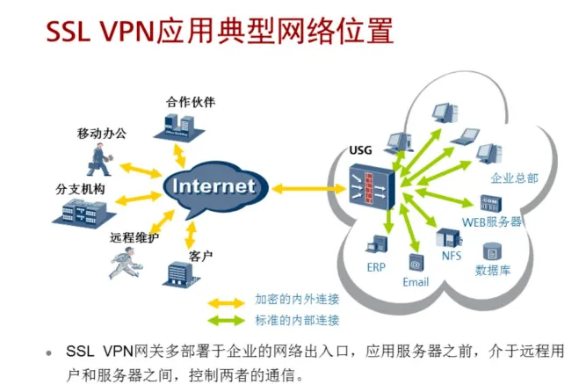
二、定义与统计范围
SSL VPN，即安全套接字层虚拟专用网络，是一种利用标准Web浏览器和SSL协议，在公共网络上建立安全加密通道的技术。本报告的研究范围包括全球及主要地区（北美、欧洲、亚太、南美、中东及非洲）的SSL VPN市场，涵盖不同产品类型（SSL VPN并发50-500、SSL VPN并发500-1000、SSL VPN并发1000+）和应用领域（大型企业、中小型企业、政府部门、研究机构和大学、其他场所）。
三、供应链结构
安全套接字层虚拟专网（SSL VPN）行业的供应链主要包括硬件和软件供应商、系统集成商、最终用户等环节。硬件和软件供应商负责提供SSL VPN设备、软件和解决方案；系统集成商负责将SSL VPN解决方案集成到客户的IT系统中；最终用户则是企业和政府机构等。
四、主要生产企业与企业生产商简介
全球SSL VPN市场的主要制造商包括Pulse Secure、F5、Cisco和Citrix等，这些企业占据了约60%的市场份额。以下是对部分主要企业的简短介绍：
Pulse Secure：专注于提供安全访问解决方案，包括SSL VPN、网络访问控制和移动安全等。
F5：全球领先的应用交付网络厂商，提供SSL VPN等安全解决方案。
Cisco：全球领先的网络解决方案提供商，其SSL VPN解决方案广受好评。
Citrix：提供全面的数字工作空间解决方案，包括SSL VPN等远程访问技术。
此外，Check Point、SonicWALL、Symantec、Array Networks、AEP、Barracuda、深信服科技、俠諾科技、H3C、网康科技和网御星云等企业也在SSL VPN市场中占据重要地位。
五、政策与趋势分析
随着数字化转型的加速和远程办公的普及，SSL VPN市场需求持续增长。各国政府对于网络安全和数据保护的重视程度不断提高，为SSL VPN市场的发展提供了良好的政策环境。未来，随着技术的不断进步和应用场景的拓展，SSL VPN将向更加智能化、自动化和集成化的方向发展。
六、市场现状与预测
据168报告网调研，2022年全球安全套接字层虚拟专网（SSL VPN）市场收入约为1551.2百万美元，预计2029年将达到1966.3百万美元，年复合增长率CAGR为3.4%。中国市场规模在全球市场占比虽未具体给出，但预计未来几年将保持较快增长速度。北美和欧洲市场分别占据全球市场的较大份额，亚太地区市场增长迅速，将成为未来几年重要的增长动力。
七、产品类型与应用领域分析
按产品类型细分，安全套接字层虚拟专网（SSL VPN）市场主要分为SSL VPN并发50-500、SSL VPN并发500-1000和SSL VPN并发1000+等三种类型。按应用领域细分，大型企业、中小型企业、政府部门、研究机构和大学等是SSL VPN的主要应用领域。未来，随着数字化转型的深入和远程办公的普及，SSL VPN在各个领域的应用将更加广泛。
八、地区细分与预测
本报告对全球主要地区和国家（北美、欧洲、亚太、南美、中东及非洲）的SSL VPN市场进行了详细分析，并预测了未来几年的市场规模和增长趋势。各地区市场均呈现出不同的特点和增长潜力。
九、市场动态与产业链分析
本报告分析了SSL VPN市场的驱动因素、阻碍因素和发展趋势。同时，对行业的产业链进行了详细分析，包括硬件和软件供应商、系统集成商和最终用户等环节。
十、结论与建议
综上所述，全球SSL VPN市场呈现出持续增长的趋势，未来几年将继续保持较快增长速度。投资者应关注具有核心竞争力的厂商和具有增长潜力的地区市场。同时，随着技术的不断进步和应用场景的拓展，投资者还应关注新兴技术和应用趋势，以把握市场机遇。对于企业和政府机构而言，选择合适的SSL VPN解决方案将有助于提高远程访问的安全性和效率。
简乐尚博(168Report)的市场调查数据，80%数据来自一手渠道20%数据来自二手渠道。简乐尚博(168Report)主要致力于为企业所提供市场调研报告、行业数据、产业调研、定制化报告、企业专精特新、单项冠军申报服务、专精特新“小巨人”申请、产业布局、细分产业研究等服务。我们的一些团队成员曾在国际咨询公司工作，为世界各地的客户提供了丰富的服务经验。

